Муниципальное бюджетное дошкольное образовательное учреждение детский сад общеразвивающего вида с приоритетным осуществлением деятельности по художественно-эстетическому развитию детей
№11 «Берёзка».

Конспект открытого занятия в первой младшей группе «Цыплята»

Тема «Курочка в гостях у ребят»

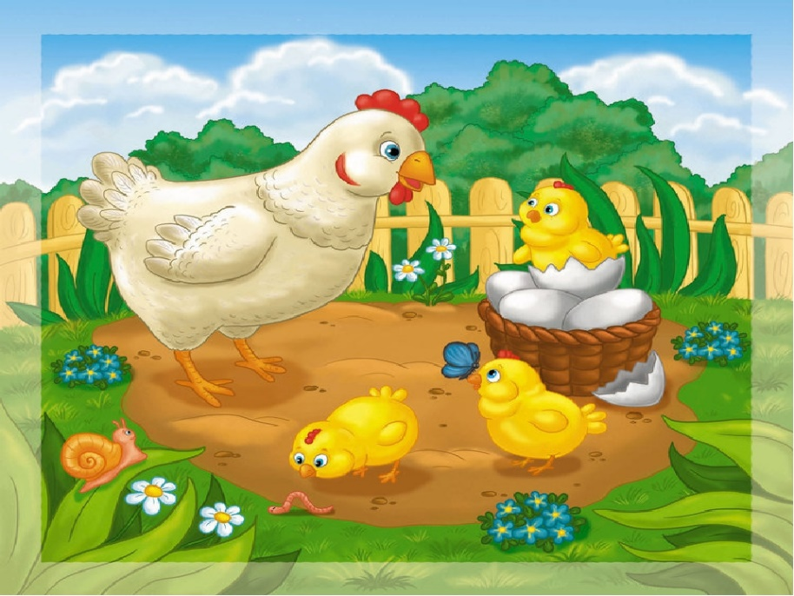

Выполнил воспитатель:
Семенова М. Д.

ст. Николаевская 2022 г.
Цель: развивать речь детей, желание отвечать на вопросы, стимулирование к активному говорению.
Задачи:
Формирующие:
Формировать активный и пассивный словарь детей;
Формировать умение рисовать ватными палочками;
Закреплять знания детей о цвете.
Развивающие:
Развивать речевую активность,
Развивать память, внимание, воображение;
Развивать мелкую и общую моторику;
Развивать зрительное, слуховое восприятие;
Развивать эмоциональную отзывчивость;
Воспитательные:
Воспитывать доброжелательное отношение к персонажам, вызвать желание им помогать;
Воспитывать интерес к художественному творчеству;

Методическое обеспечение: Коробочка с перышками, полумаски «Цыплят» для детей, «Курочки» для воспитателя, картинки «Курочка Ряба», ватные палочки, палитра с краской, корзина с сюрпризом, аудиозапись «Курочка с цыплятами», аудиозапись «русская народная музыка».
Ход занятия:
- Организационный момент.
Дети сидят на стульчиках, перед ними воспитатель.
Воспитатель: Я ребяток своих милых всех на стулья усадила.
Здравствуйте детишки, девчонки и мальчишки.
Дети: Здравствуйте!
Воспитатель: Ребята, шла сегодня в детский сад я.
На порожке у двери я коробочку нашла и с собою принесла.
Что внутри хочу узнать и вам ребята показать. (Ответы детей)
- Основная часть.
Воспитатель: Смотрите, что это?
Дети: Перышки.
Воспитатель: Посмотрите, какие перышки?
Дети: Легкие, пушистые.
Воспитатель: Если на перышко подует ветерок, оно сможет полететь? Давайте подуем на перышко и посмотрим, как оно полетит. Дыхательная гимнастика «Подуй на перышко». (Дети несколько раз дуют на перышко).
Воспитатель: А кто потерял это перышко, мы сейчас с вами узнаем. Я загадаю вам загадку, а вы попробуйте отгадать, про кого я говорю.
Загадка.
По двору гуляет,
Цыпляток созывает:
Ко-ко-ко-ко-ко
Не ходите далеко!
Дети кто это?
Дети: Курочка.
Воспитатель: Конечно курочка.
Воспитатель: «Ко-ко-ко». Ребята, тихо. Кто-то кричит.
Дети: Курочка.
Воспитатель: Думаете курочка. А ну ка давайте её поищем. (Дети находят курочку)
Курица: Здравствуйте ребята!
Воспитатель: Давайте тоже скажем курочке «Здравствуй курочка». Посмотрите, какая наша курочка большая, пестрая. А как курочка кричит?
Дети: Ко-ко-ко.
Воспитатель: А еще у мамы курицы есть ребенок - желтый, маленький….
Дети: Цыпленок.
Воспитатель: Правильно, цыпленок. А какой он цыпленок?
Дети: Маленький, желтый.
Воспитатель: А как цыпленок кричит?
Дети: Пи-пи-пи.
Воспитатель: Правильно. Пи-пи-пи. А как вы думаете, что любят клевать курочка и цыплята?
Дети: Зернышки, червячков, травку. (Звучит писк цыплят)
Курица: Ой, ребята, я же пришла попросить вас помочь мне. Мои цыплята хотят кушать.
Воспитатель: Ребята, давайте поможем курочке, покормим цыплят. (Перед каждым ребенком стоят тарелочки с краской, и лежит лист с1 цыпленком или с двумя цыплятами, на котором дети должны ватными палочками нарисовать зернышки). Рисование нетрадиционным методом «Покорми Цыпленка».
Воспитатель: Молодцы!
Курица: Спасибо, ребята.
Воспитатель: Детки, курочка предлагает нам потанцевать
(танец «Курочка с цыплятами»)
Воспитатель: Ребята. А какую сказку вы знаете про курочку? Давайте вспомним, что же случилось в этой сказке, расскажем и покажем её курочке.
Воспитатель: Присаживайтесь на стульчики удобнее, приготовьте ушки, глазки, начинаем нашу сказку. Я начну, а вы мне помогайте. Показ сказки «Курочка Ряба» куклами настольного театра. (Звучит спокойная русская народная музыка)
Дети следят за развертыванием содержания сказки по картинкам договаривают фразы.
Жили – были (пауза) Дед и баба и была у них (пауза) курочка Ряба. Снесла курочка (что она снесла?) яичко, не простое яичко (а?) золотое. Дед (что делал?) бил, бил – не разбил, баба (что делала?) била, била – не разбила. (Кто бежал?) мышка побежала, хвостиком махнула, яичко (что сделало?) упало и разбилось. Дед (что делает?) плачет, баба (что делает?) плачет, а курочка Ряба кудахчет: «Не плачь (пауза) дед, не плачь (пауза) баба, я вам новое яичко снесу, не золотое, (а какое?) простое!»
Воспитатель: Понравилась тебе курочка сказка? Ребята, а вам понравилось рассказывать курочке сказку? Кто снес яичко? Кто разбил яичко? Как? Что курочка обещала деду с бабой?
Рефлексия.
Курочка: Ребята мне очень понравилось у вас в гостях. Но нужно отправляться домой к цыплятам. А, за то, что вы были вежливые, добрые и отзывчивы хочу подарить вам корзинку, в которой приготовила для вас подарки.
Воспитатель: Давайте скажем курочке до свидания и спасибо. Ну а теперь посмотрим, что лежит в этой корзинке.
Ребята, кто к вам в гости сегодня приходил? Чем вы помогли курочке? А какую сказку мы с вами сегодня рассказывали? Молодцы.

